Меню по СанПиНу 2.3\2.4.3590-20
Приготавливаемых блюд.Возрастная категория 7-11 лет

Прием пищи | Наименование блюда | Вес блюда | Пищевые вещества |  |  | Энергетическая ценность | № рецептуры
 |  |  | Белки | Жиры | Углеводы
Неделя 1  День 3 | 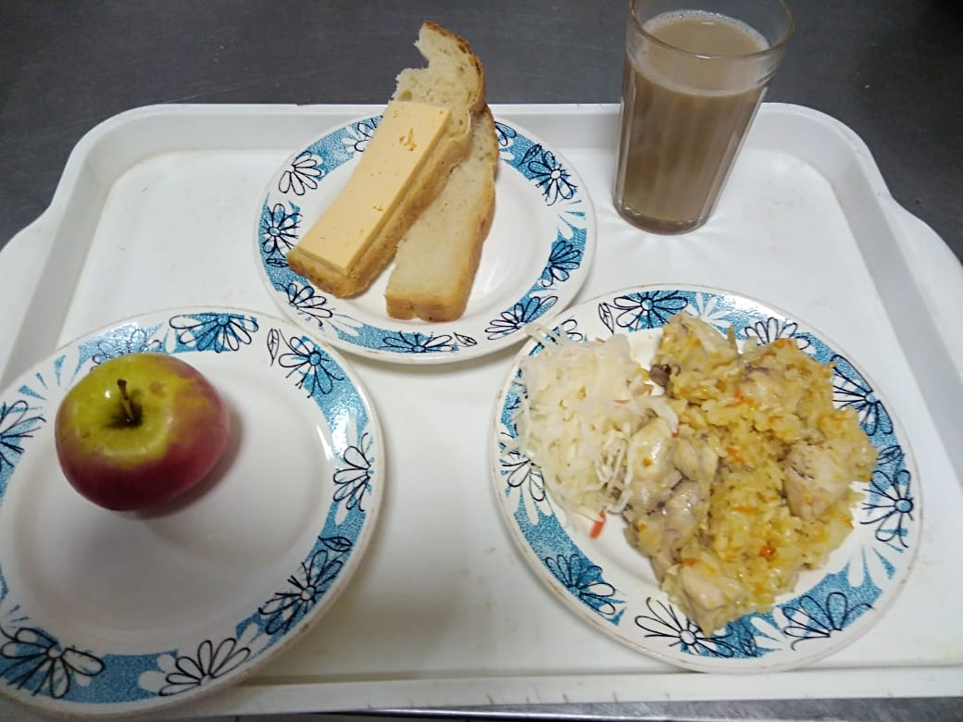
Горячий  Завтрак | Плов из птицы | 175 | 13,51 | 7,89 | 29,16 | 242,13 | 291
 | Хлеб пшеничный | 30 | 2,00 | 0,15 | 10,50 | 58,50 | Н
 | Кофейный напиток с молоком сгущенным | 200 | 2,94 | 1,98 | 20,92 | 113,4 | 380
 | Бутерброд с сыром | 33 | 3,95 | 5,64 | 10,09 | 81,84 | 3
 | Фрукты свежие | 113 | 0,0113 | 0,00 | 11,07 | 53,11 | 338
 | Овощи соленые | 50 | 0,35 | 0,05 | 0,95 | 6,00 | 70
Итого за день |  |  | 22,76 | 15,71 | 82,69 | 554,98

